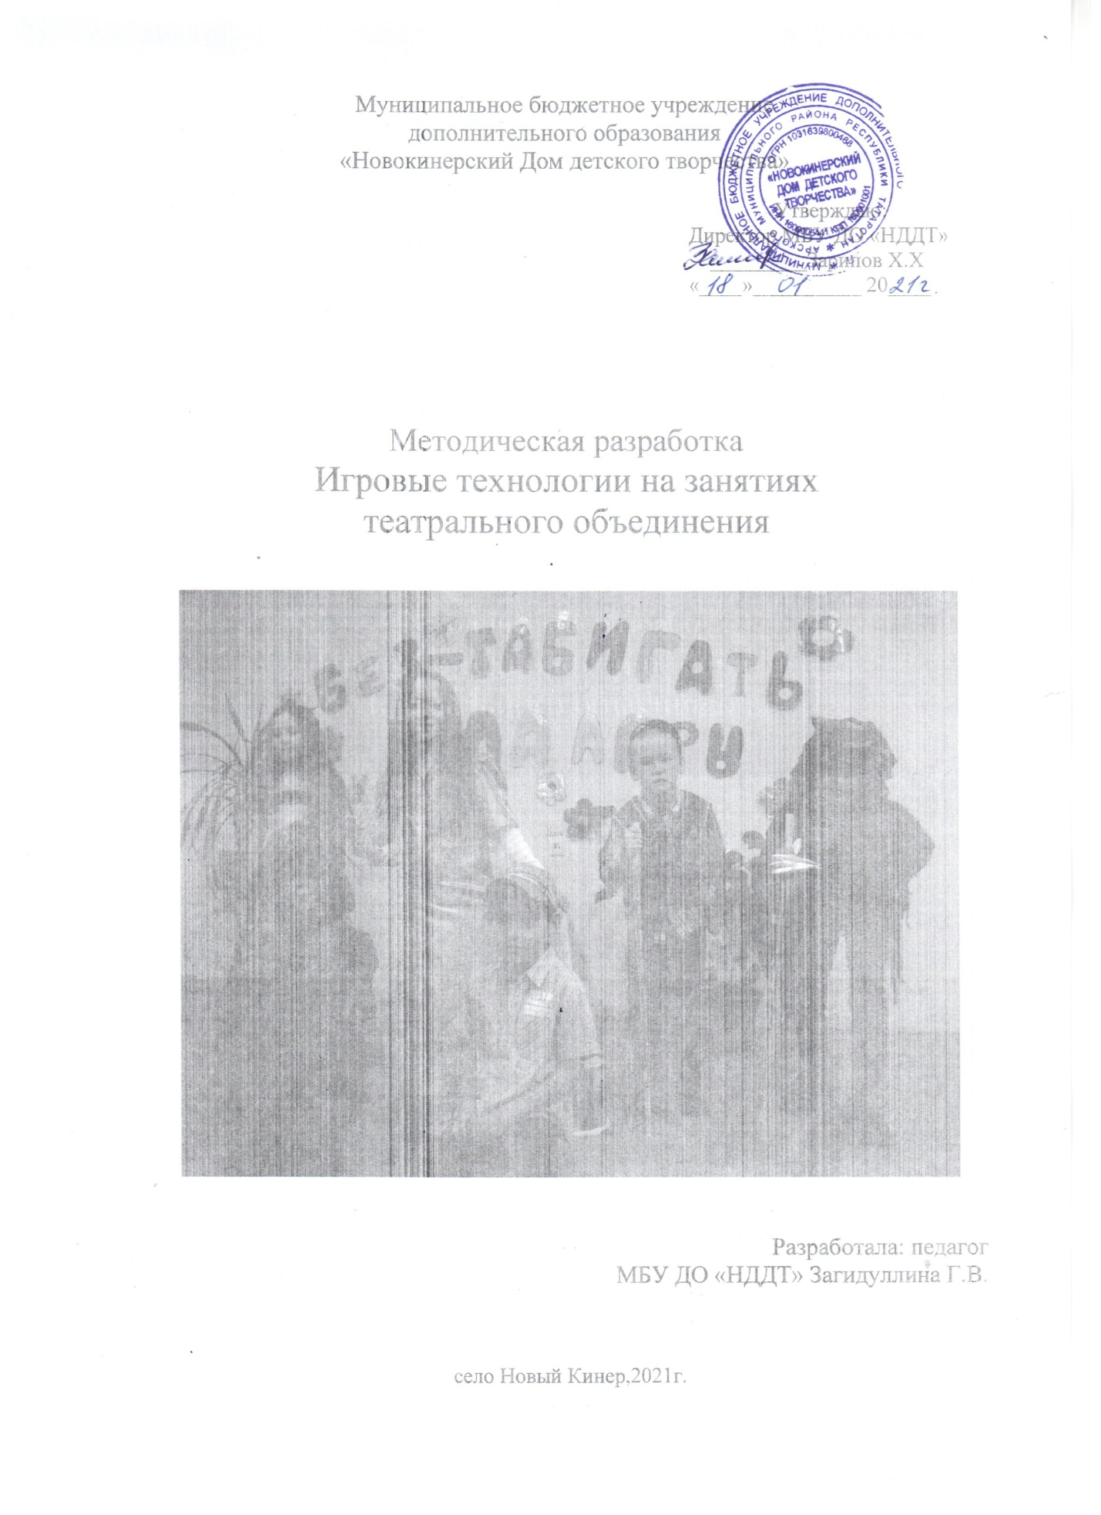

Данная методическая разработка предназначена для педагогов дополнительного образования, являющихся руководителями театральных объединений, а также может быть полезна для руководителей детских театральных студий в школе и в учреждениях культуры.

Пояснительная записка

Творческая активность ребёнка представляет собой самостоятельную художественную деятельность, облечённую в своеобразные и доступные ему формы. Если для неё не хватает опыта, возможностей, знаний и дети не могут использовать свою активность для серьёзной деятельности, тогда на помощь приходит игра. Используя игровые элементы, воображаемые ситуации, романтику и тайны, можно стимулировать полезные действия обучающихся, поскольку игровой подход является самым эффективным средством побуждения к полезной деятельности. Кроме того, игра является идеальным средством адаптации ребёнка к новым требованиям, так как она способствует улучшению его самочувствия. Ведь для педагога огромное значение имеет психологическое здоровье каждого ребёнка. Очень важно создать для ребёнка благоприятную, дружескую атмосферу, ощущение сотворчества обучающегося и педагога. Это может стать одним из условий развития творческой активности детей. Об игре и ее роли в развитии человека написано уже не мало. По каждому учебному предмету разработано большое количество дидактических игр, преследующих чаще всего чисто репродуктивные цели - запомнить и воспроизвести. Признавая определенную ценность этих игр, отметим все же, что в большинстве из них сохраняется внешняя по отношению к деятельности мотивация, обязательность и вынужденность действий, внешний контроль, характерные для традиционного обучения.
Наиболее ценными с точки зрения развития являются сюжетные или ролевые игры, «мнимые ситуации», как называл их Выготский. Если ситуация, воспроизводимая в игре, имеет личностный смысл для учащегося, то этот смысл приобретает и тот учебный материал, который служит содержательной основой игры. Игровые действия, условия состязательности, сотрудничества требуют высокого напряжения не только интеллекта, но и личностных функций ученика.
Игра – естественная среда для детей. Она развивает их воображение и интеллект, прививает им определённые умения и навыки, помогает осваивать действия в соответствии с принятыми в обществе правилами, приучает к соблюдению порядка, ответственности и дисциплины.
Использование в учебном процессе дидактических игр позволяет снимать усталость от однообразных занятий, включать воображение учащихся, способствует приливу умственных сил и облегчает как восприятие знаний, так и выполнение учебных упражнений. Продумывая построение курса занятий на учебное полугодие или четверть, педагогу имеет смысл разработать серию дидактических игр. Это могут быть игры по каждой теме изучаемого предмета или игровые действия, соответствующие отдельным типичным частям занятия, такие как смена заданий или физкультминутка. При этом необходимо, чтобы любимые детьми игровые формы деятельности формировали эстетически насыщенную атмосферу их жизни в процессе всей учебной работы.
При этом необходимо отметить, что игра не может и не должна подменять собой традиционные формы работы. Игровые методики следует использоваться как элемент в учебных занятиях, как форму контроля и т.д. Важно помнить, что игра - это, прежде всего свободное пространство, множество степеней свободы для проявления самых разнообразных характеристик личности, возможности самовыражения, богатые эмоциональные переживания. Роли, правила, последовательность действий в игре важны, но не самоценны. Они должны создавать условия для свободного творчества, иначе есть опасность превращения игры в обычный спектакль или литературно-музыкальную композицию.

Данная разработка посвящена проблеме использования игровых технологий на занятиях по актерскому мастерству с младшими школьниками. Как игра может помочь усвоению правил и основ другой игры? В разработке приведены примерные планы занятий по актерскому мастерству в театральном объединении.

Цель - дать руководителям театральных объединений устойчивую мотивацию использования в учебном процессе игровых технологий.
Задачи:
- познакомить педагогов с методикой проведения занятий по актерскому мастерству с детьми младшего школьного возраста с использованием игровых технологий;
- воспитание у обучающихся самоконтроля эмоциональной сферы;
- развитие креативности, раскрепощенности обучающихся.

I. Игровые педагогические технологии

Технология отвечает на вопрос - как наилучшим образом достичь целей обучения, управления этим процессом. Технология направлена на последовательное воплощение на практике заранее спланированного процесса обучения. Педагогических технологий существует великое множество. Равно как и их классификаций.
Проектирование педагогической технологии предполагает выбор оптимальной для конкретных условии системы методов и приемов. Оно требует изучения индивидуальных особенностей личности и отбора видов деятельности, адекватных возрастному этапу развития обучающихся и уровню их подготовленности. Для младших школьников наилучшие педагогические технологии, таким образом, это игровые педагогические технологии.
В принципе не существует таких монотехнологий, которые использовали бы только какой-либо один единственный фактор, метод, принцип -- педагогическая технология всегда комплексна. Однако благодаря своему акценту на ту или иную сторону процесса обучения технология становится характерной и получает свое название.
Понятие "игровые педагогические технологии" включает достаточно обширную группу методов и приемов организации педагогического процесса. Ключевым звеном любой технологии является детальное определение конечного результата и контроль его достижения. Процесс только тогда получает статус технологии, когда он заранее спрогнозирован, определены конечные свойства продукта и средства для его получения, сформированы условия для проведения процесса.
II. Применение игровых технологий
на занятиях театрального объединения

Вот здесь-то и кроется проблема: актерство – тоже технология, процесс, игра. Но игра контролируемая, осознанная. И, если с верой и наивностью (как необходимыми условиями органичного сценического существования) у младших школьников все в порядке, то с самоконтролем (еще одним необходимым условием) дела обстоят не так хорошо. Значит, занятия по актерскому мастерству с младшими школьниками (для достижения наилучшего результата) должны этот самоконтроль развивать. Таким образом, одна из ключевых задач применения игровых технологий на занятиях по актерскому мастерству с младшими школьниками – воспитание у обучающихся самоконтроля эмоциональной сферы.
Следующая задача, которую нужно и можно решать при помощи игровых технологий – развитие креативности, раскрепощенности учащихся. Здесь также есть проблема: чем взрослее становится ребенок, тем больше от него требуется соответствия общепринятым в социуме нормам. Не только поведения, но и мышления. А это, в свою очередь, приводит к тому, что дети начинают стараться быть «как все». Вот тут существенную помощь может оказать именно актерское мастерство. Потому что при создании образа (любого, пусть даже совсем крохотного) приветствуется как раз внутренняя свобода от стереотипов. Хвалят за то, за что зачастую ругают в школе. Важно, чтобы процесс фантазирования осуществлялся под собственным контролем ребенка и не перерастал в хаотичное буйство, разрушающее все вокруг.
Еще одна задача – в процессе игры как нельзя лучше реализуется на практике главный принцип театра – «Театр – искусство коллективное». Игра обычно приносит радость от совместных действий. Не зря игру называют школой общения. Ребенок, овладевая ролью, учится понимать другого, входить в его положение, что чрезвычайно важно для создания образа и, конечно, для жизни в обществе.
Д. Кавторадзе определяет игру как «способ группового диалогичного исследования возможной действительности в контексте личностных интересов».
В этом определении подчеркнуто наличие:
- Личных интересов каждого участника;
- «Возможной действительности» (иной реальности);
- Возможность действий в этой действительности (исследования);
- Группы (включенность в общение);
- Диалога (в тексте работы автор уточняет, что более точным было бы понятие «полилога»).
- Самостоятельности
- Возможность творчества вне игры доступна лишь небольшому количеству школьников. Игра же представляет собой возможность «безнаказанно» творить — в очень многих областях жизни.
А теперь представим себе, что в определении вместо слова «игра» написано слово «театр». Далее можно ничего не менять. Совпадение – стопроцентное.
Итак, выделим задачи, которые необходимо решать на занятиях по актерскому мастерству в младшей группе театральной студии:
- Воспитание самоконтроля эмоциональной сферы;
- Развитие креативности, творческого мышления, свободного от стереотипов;
- Принятие детьми аксиомы «Театр – искусство коллективное», формирование навыков общения.
Эти, а также бессчетное количество иных задач для развития личности и актерских способностей детей младшего школьного возраста, эффективно решаются при помощи игровых педагогических технологий.

III. Театральные игры для младших школьников
В таких играх у младших школьников развиваются речь, мышление, воображение, память, самостоятельность, инициативность, осуществляется эмоциональное развитие.

Игра "Где мы были, мы не скажем, а что делали — покажем!".
Цель игры: научить детей принимать совместные решения, побудить к импровизации, поощрить попытки участвовать в коллективном разговоре, развить творческое воображение.
Суть игры: ведущий с помощью считалки выбирает одного водящего, которого выводят из комнаты. Далее ребята договариваются между собой, что и как они будут изображать. Потом водящий заходит в комнату и спрашивает у ребят: "Где вы были, девочки и мальчики? Что делали?". Дети отвечают: "Где были — мы не скажем, а вот что делали — покажем!". И после этих слов дети начинают показывать различные действия, которые они придумали. Задача ведущего в процессе игры советовать, что и как можно изображать.
Игра "Можно перейти ваш мост?"
За основу данной игры была взята популярная английская сказка.
Суть игры: все дети выстраиваются на одной стороне комнаты в одну шеренгу. Ведущий выбирает одного ребенка, который будет "контролером". Он становится напротив шеренги детей у противоположной стены. Задача ведущего объяснить всем детям, что "контролер" и все дети стоят на разных берегах реки, которые соединяются мостиком. Этот мостик можно обозначить лентой или веревкой.
Далее ребята задают вопрос "контролеру": «Можно ли перейти Ваш мостик?». А контролер отвечает: "Можете прыгать по мосту те, у кого в одежде присутствует желтый цвет. И так каждый раз водящий придумывает для ребят новое движение и новый цвет.
Игра «Веселые обезьянки»
Цель. Развивать внимание, наблюдательность, быстроту реакции, память.
Педагог. Представьте, что вы все обезьянки и сидите в клетке в зоопарке. Одного из вас мы выбираем на роль посетителя зоопарка. Он будет стоять в центре и делать различные движения и жесты. «Обезьянки» передразнивают посетителя, точно повторяют его жесты и движения. С помощью считалки выбирают «посетителя»:
Над лучами, над водой
Хлынул дождик проливной.
А потом повисло
В небе коромысло.
Ребятишек радует
Золотая радуга.
(М. Лопыгина. Радуга)
«Посетители» в течение игры меняются несколько раз.

Игра «Поварята»
Цель. Развивать внимание, наблюдательность, быстроту реакции, память.
Дети делятся на две команды (рассчитываются на первый-второй). Первая команда готовит первое блюдо, а вторая — салат. Каждый ребенок придумывает, каким продуктом он будет: луком, морковью, свеклой, капустой, петрушкой, перцем, солью и т. п. — для первого блюда; картофелем, огурцом, луком, горошком, яйцом, майонезом и т. п. — для салата. Затем все дети становятся в круг — получается «кастрюля» — и поют песню (импровизация):
Сварить можем быстро мы борщ или суп
И вкусную кашу из нескольких круп,
Нарезать салат и простой винегрет,
Компот приготовить — вот славный обед.
Дети останавливаются, а ведущий (педагог) по очереди называет, что он хочет положить в кастрюлю. Узнавший себя ребенок входит в круг. Когда все «компоненты» блюда окажутся в круге, ведущий предлагает приготовить другое блюдо.

Игра «Угадай, что я делаю»
Цель. Развивать память, воображение детей.
Дети встают в круг. Каждый ребенок принимает определенную позу и оправдывает ее:

— стоит с поднятой рукой (кладу книгу на полку, достаю конфету из вазы в шкафчике, вешаю куртку, украшаю елку и т. п.);
— стоит на коленях, руки и корпус устремлены вперед (ищу под столом ложку, наблюдаю за гусеницей, кормлю котенка, натираю пол и т. п.);
— сидит на корточках (смотрю на разбитую чашку, рисую мелом и т. п.);
— наклонился вперед (завязываю шнурки, поднимаю платок, срываю цветок и т.п.).
Педагог предлагает ребятам повторить игру «Угадай, что я делаю?» в движении.
Дети ходят свободно по залу под музыку. Как только музыка заканчивается, ребята останавливаются, принимают определенные позы, затем оправдывают их (собираю цветы, наклонился за грибом и т. д.).

Игра «Одно и то же по-разному»
Цель. Развивать воображение, фантазию детей.
Дети в творческом полукруге. Один ребенок придумывает свой вариант поведения, а дети должны догадаться, чем он занимается и где находится (человек идет, сидит, бежит, поднимает руку, слушает и т. д.).
Одно и то же действие в разных условиях выглядит по-разному. Дети делятся на творческие группы, и каждая получает определенное задание.
I группа получает задание сидеть. Возможные варианты:
— сидеть у телевизора;
— сидеть в цирке;
— сидеть в кабинете врача;
— сидеть у шахматной доски;
— сидеть с удочкой на берегу реки и т. п.
II группа получает задание идти. Возможные варианты:
— идти по дороге;
— идти по горячему песку;
— идти по палубе корабля;
— идти по бревну или узкому мостику;
— идти по узкой горной тропинке и т.д.
III группа получает задание бежать. Возможные варианты:
— бежать, опаздывая в театр;
— бежать от злой собаки;
— бежать, попав под дождь;
— бежать, играя в жмурки, и т.д.
IV группа получает задание размахивать руками. Возможные варианты:
— отгонять комаров;
— подавать сигнал кораблю, чтобы заметили;
— сушить мокрые руки и т.д.
V группа получает задание ловить зверюшку. Возможные варианты:
— ловить кошку;
— ловить попугайчика;
— ловить кузнечиков и т.д.
Педагог и зрители отмечают, кто правильно выполнил задание.

Игра «Превращение предмета»
Цель. Развивать воображение, фантазию детей.
Сначала педагог объясняет детям: «В театре зритель верит в то, во что верит актер. Сценическое отношение — это умение с помощью веры, воображения и фантазии изменить свое отношение к предмету, месту действия или партнерам, меняя соответствующим образом свое поведение, оправдывая условное превращение».
Педагог берет какой-либо предмет и кладет его на стол или передает по кругу от одного ребенка к другому. Каждый ребенок должен действовать с предметом по-своему, оправдывая его новое предназначение, чтобы была понятна суть превращения. Варианты превращения разных предметов:

♣ карандаш или палочка: ключ, отвертка, вилка, ложка, градусник, зубная щетка, кисточка для рисования, дудочка, расческа и т.д.;
♣ маленький мячик: яблоко, ракушка, снежок, картошка, камень, ежик, колобок, цыпленок и т.д.;
♣ записная книжка: зеркальце, фонарик, мыло, шоколадка, обувная щетка, игра и т.д.
Можно превращать стул в пенек; в этом случае дети должны оправдывать условное название предмета. Например, большой стул может быть превращен в королевский трон, памятник и др.

Игра «Кругосветное путешествие»
Цель. Развивать фантазию, умение оправдывать свое поведение.
Дети в творческом полукруге. Педагог предлагает им отправиться в кругосветное путешествие: «Ребята, перед вами стоит задача: придумать, где будет проходить ваш путь — по пустыне, по горной тропе, по болоту; через лес, джунгли, через океан на корабле».
Дети предлагают маршрут кругосветного путешествия, используя декорации корабля, избушки. Итак, маршрут кругосветного путешествия составлен, и дети начинают играть. В игре используются музыка народов мира, шумовые эффекты — гром, дождь, шум бури, шторм, костюмы и маски.
В конце игры, сидя у воображаемого костра, дети поют песню «Любитель-рыболов». Педагог аккомпанирует на музыкальном инструменте.

Игра «Сам себе режиссер»
Цель. Создавать условия для импровизации мини-спектакля.
Дети делятся на группы и самостоятельно сочиняют сюжеты мини-спектаклей; распределяют роли, уточняют вместе с педагогом развитие сюжета и фантазируют предлагаемые обстоятельства.
Педагог будит творческое воображение и фантазию организаторов (режиссеров) мини-спектаклей, задает вопросы: «Какой это герой?» (Ленивый или трудолюбивый, добрый или злой, голодный или сытый, глупый или умный.)

